Умная теплица
Комплексное практическое задание по теме «Конечные устройства в IoT»
Выполнил: Кайназар Абдурауф
Спроектируйте систему управления теплицей: выберите датчики и исполнительные устройства, опишите решения контроллера и предусмотрите отказ датчика. Работа выполняется на бумаге или в электронном виде. Сборка оборудования и программирование не обязательны.

Исходная ситуация
В университете есть небольшая теплица. Сейчас сотрудник вручную проверяет температуру, влажность почвы и освещённость. Ваша задача — предложить IoT-систему для автоматического управления и удалённого наблюдения.

Требования к базовой системе
Параметр | Условие включения | Устройство
Температура | Выше 30 °C | Вентилятор
Влажность почвы | Ниже 30 % | Система полива
Освещённость | Ниже 300 лк | Лампа
Если условие включения не выполняется, соответствующее устройство выключено. Следовательно, при значении ровно 30 °C, 30 % или 300 лк оно выключено. Все три канала работают независимо.
Пороговые значения заданы для учебной задачи, а не как рекомендации по выращиванию растений. Влажность почвы здесь выражена в условных процентах после калибровки датчика.

Текущие показания
Температура | Влажность почвы | Освещённость
34 °C | 22 % | 650 лк

1 Датчики
Назовите необходимые датчики. Для каждого укажите измеряемую величину, единицу измерения и место установки. Конкретную модель можно не указывать.
1) Датчик температуры воздуха (цифровой, например DHT22/SHT31): температура, °C. Установка: в центре теплицы на высоте растений (1-1,5 м), в тени радиационного экрана, вдали от двери, вентилятора и лампы.
2) Ёмкостный датчик влажности почвы: условные проценты, % (после калибровки). Установка: в корневой зоне на глубине 5-10 см в типичной грядке, не рядом с точкой подачи воды.
3) Датчик освещённости (например BH1750): освещённость, лк. Установка: на уровне верхушек растений, чувствительным элементом вверх к естественному свету и так, чтобы лампа досветки не светила прямо на него (иначе лампа сама себя выключит).

2 Исполнительные устройства
Какие исполнительные устройства нужны? Укажите действие каждого и способ управления от контроллера. Различайте устройство, выполняющее действие, и реле или драйвер, управляющий его питанием.
1) Вентилятор (выполняет действие: вытяжка тёплого воздуха). Управление: GPIO ESP32 → модуль реле (для 220 В) или MOSFET-драйвер (для вентилятора 12 В).
2) Система полива: электромагнитный клапан 12 В или насос (подаёт воду). Управление: GPIO → реле или MOSFET-драйвер с защитным диодом.
3) Лампа досветки (фитолампа 220 В, даёт свет). Управление: GPIO → реле (или твердотельное реле). Сам GPIO даёт только 3,3 В и ~20 мА, поэтому нагрузку питает реле/драйвер, а не контроллер.

3 Контроллер
Выберите контроллер, например плату Arduino или ESP32. Обоснуйте выбор по двум критериям: подключение датчиков и организация сетевой связи. Если связь требует отдельного модуля, обозначьте его.
Выбран ESP32.
Подключение датчиков: много GPIO, встроенный 12-битный АЦП для аналогового датчика почвы (используем ADC1, т.к. ADC2 занят при работе Wi-Fi), аппаратные I²C для датчика освещённости и цифровой вход для датчика температуры; хватает выводов для трёх реле.
Сетевая связь: Wi-Fi встроен, отдельный модуль не нужен; поддерживается MQTT. Для сравнения, Arduino Uno потребовал бы отдельный модуль Wi-Fi (ESP-01) или Ethernet-шилд.

4 Архитектура IoT
Нарисуйте схему с датчиками, контроллером и исполнительными устройствами. Покажите направление передачи показаний и команд. Логику принятия решений разместите внутри контроллера.
Добавьте канал связи и приложение или сервер для удалённого наблюдения. Объясните, продолжится ли местное управление при потере сети. Схему можно приложить отдельным листом.
Датчики передают показания контроллеру ESP32; логика принятия решений (три правила) выполняется внутри контроллера, и он через реле управляет вентилятором, поливом и лампой. По Wi-Fi контроллер отправляет показания и состояния устройств на MQTT-брокер / в облако, откуда их видит сотрудник в приложении; оттуда же могут прийти ручные команды (рис. 1).
При потере сети местное управление продолжится: решения принимает сам контроллер, сеть нужна только для удалённого наблюдения и ручных команд. На время отключения ESP32 копит показания в памяти и отправляет их после восстановления связи.
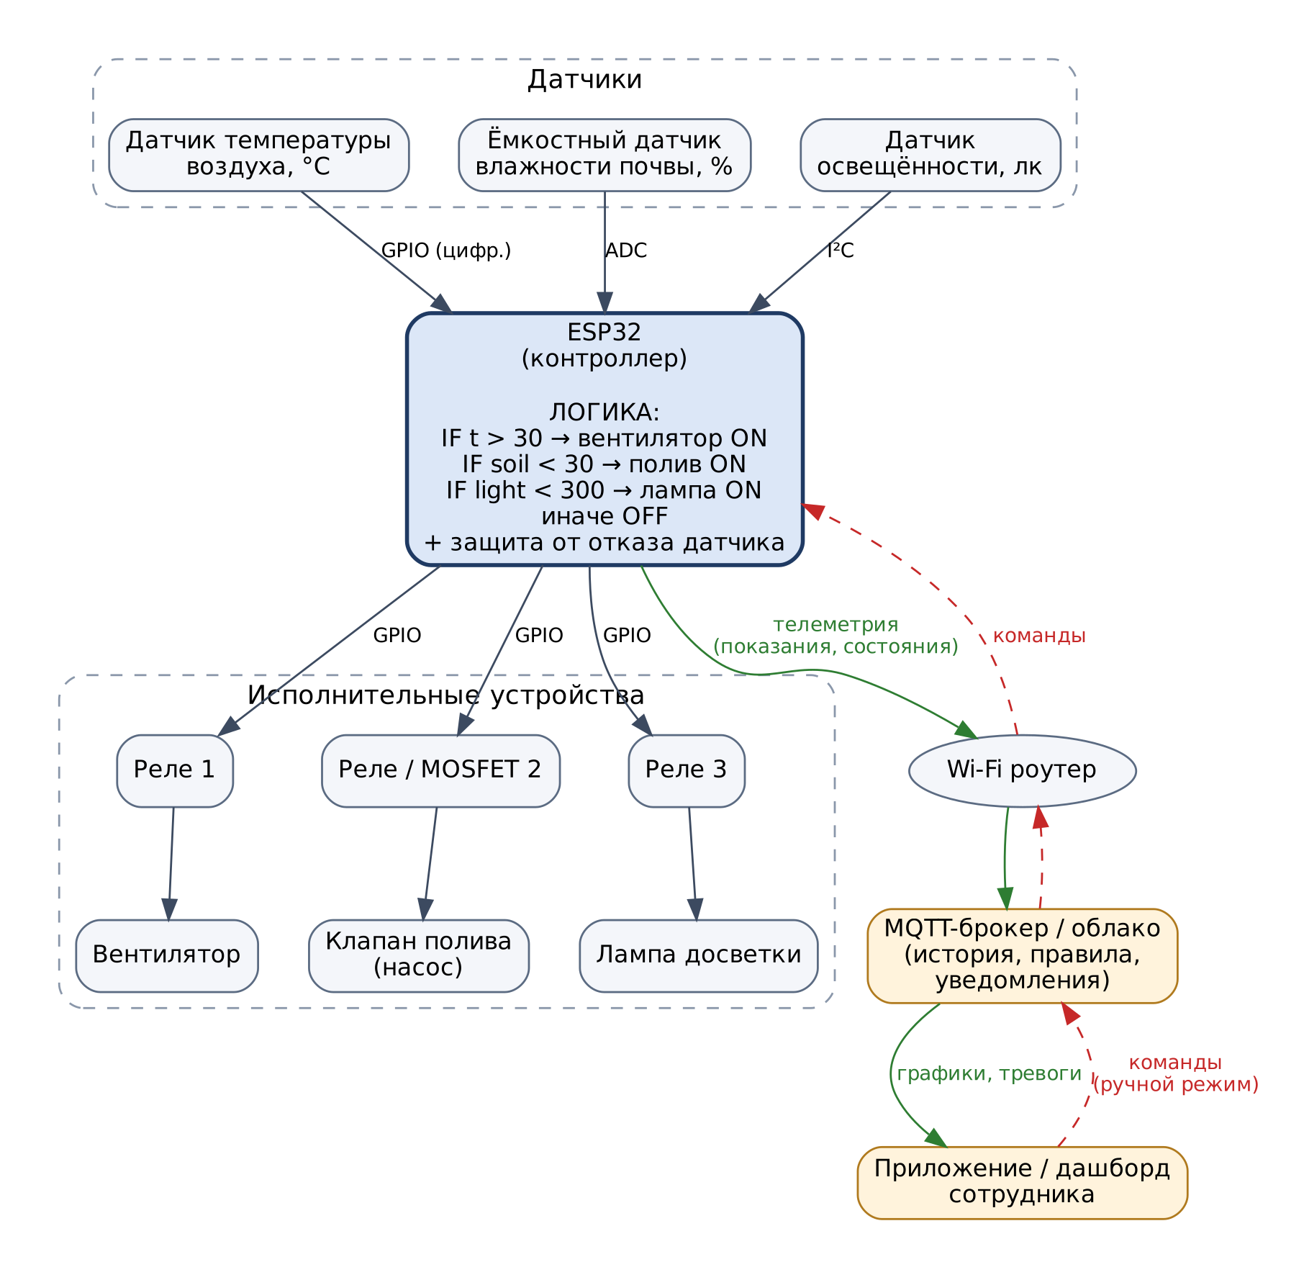
Рис. 1. Архитектура системы: зелёные стрелки - показания (телеметрия), красные пунктирные - команды.

5 Решения контроллера
Для показаний 34 °C, 22 % и 650 лк заполните таблицу. ON означает «включено», OFF — «выключено». Обоснуйте каждое решение сравнением с порогом.
Устройство | ON или OFF | Обоснование
Вентилятор | ON | 34 °C > 30 °C - условие включения выполнено.
Система полива | ON | 22 % < 30 % - условие включения выполнено.
Лампа | OFF | 650 лк не меньше 300 лк - условие не выполнено.

6 Логика автоматизации
Запишите три правила в формате IF … THEN … ELSE … — по одному для каждого устройства. Укажите и включение, и выключение. Правила должны проверяться независимо, а не как одна цепочка IF / ELSE IF.
Температура temperature
IF temperature > 30 THEN fan = ON
ELSE fan = OFF
Влажность почвы soil_moisture
IF soil_moisture < 30 THEN irrigation = ON
ELSE irrigation = OFF
Освещённость light
IF light < 300 THEN lamp = ON
ELSE lamp = OFF
Три правила проверяются независимо друг от друга в каждом цикле опроса (это три отдельных IF, а не цепочка IF / ELSE IF), поэтому одновременно могут работать любые устройства.
Проверьте правила на границе. Запишите состояния всех устройств для каждого набора показаний.
Температура | Влажность | Свет | Вентилятор | Полив | Лампа
30 °C | 30 % | 300 лк | OFF | OFF | OFF
31 °C | 29 % | 299 лк | ON | ON | ON
25 °C | 45 % | 700 лк | OFF | OFF | OFF
На границе 30 °C, 30 % и 300 лк условия «строго больше / строго меньше» не выполняются, поэтому всё выключено; на один шаг за границей все три устройства включаются.

7 Неисправность датчика
Датчик влажности почвы вышел из строя и постоянно показывает 5 %, даже после полива.
а) Как отработает базовый алгоритм? К каким последствиям это может привести?
5 % < 30 %, поэтому полив включится и больше никогда не выключится: показание не растёт даже после полива. Последствия: переувлажнение и загнивание корней, затопление теплицы, лишний расход воды, износ насоса, риск протечки рядом с электрикой.
б) Предложите минимум два способа выявления или ограничения последствий отказа. Учтите, что 5 % — допустимое число, поэтому одной проверки диапазона недостаточно.
1) Проверка отклика: после полива длительностью N минут влажность должна вырасти минимум на X % за Y минут; если не выросла, датчик считается неисправным. 2) Ограничение полива: максимальная длительность одного цикла и суточный лимит по времени или объёму воды (счётчик расхода), пауза между циклами.
3) Проверка «застывшего» значения: у живого датчика есть шум, а одинаковое показание в течение часов - признак отказа. 4) Второй датчик в той же грядке: сильное расхождение показаний = тревога.
в) Как система должна управлять поливом при подозрении на отказ и как сообщить об этом сотруднику? Обоснуйте выбранное поведение.
Перейти в безопасный режим: прекратить полив по показаниям датчика и поливать по расписанию небольшими порциями (например 2 раза в день по 2 минуты), чтобы растения не пересохли. Переувлажнение от «залипшего» датчика опаснее, а пересыхание наступает за дни, а не за часы.
Сотрудник получает push-уведомление/сообщение в Telegram «Датчик влажности почвы неисправен, полив по расписанию», на дашборде статус sensor_fault подсвечивается красным. Автоматический режим возвращается только после проверки и ручного подтверждения.

8 Калибровка датчика
После установки нового датчика влажности нужно проверить, соответствуют ли показания состоянию почвы. Опишите процедуру по шагам:
• Какие контрольные условия или эталон вы используете?
• Как обеспечите одинаковую глубину установки и условия измерения?
• Как выполните повторные измерения и настроите преобразование сигнала?
• Как проверите результат на отдельном образце и запишете результаты?
Различайте условную шкалу «сухо — влажно» и физическое содержание воды в почве. Две условные точки сами по себе не подтверждают точность измерения абсолютной влажности.
1) Эталон: термостатно-весовой метод. Берём почву из этой теплицы, высушиваем при 105 °C до постоянной массы (0 % воды), готовим образцы с известным количеством воды, взвешивая добавленную воду (например 0, 10, 20, 30, 40 % по массе), и насыщенный образец.
2) Одинаковые условия: одинаковые ёмкости, одинаковое уплотнение почвы, на датчике метка глубины погружения (вставляем строго до неё), датчик не касается стенок, все образцы при одной температуре, перед измерением выдержка 1-2 минуты.
3) Повторы: в каждом образце по 5 измерений с переустановкой датчика, берём среднее и разброс. По парам «показание АЦП - эталонная влажность» строим зависимость (линейная регрессия или кусочно-линейная таблица) и записываем коэффициенты в прошивку.
4) Проверка: на отдельном образце, не использованном при калибровке, сравниваем показание датчика с весовым методом; ошибка должна быть в пределах ±3-5 %. Результаты (дата, номер датчика, тип почвы, сырые значения, коэффициенты, ошибка) записываем в журнал калибровки.
Важно: две точки «сухо» и «влажно» задают только условную шкалу 0-100 %, удобную для порога полива. Для измерения физического содержания воды нужны эталонные измерения в нескольких промежуточных точках.

Дополнительное задание
Температура колеблется: 29,9 → 30,1 → 29,9 → 30,1 °C. Что произойдёт с вентилятором при базовом алгоритме? Предложите разные пороги включения и выключения — гистерезис. Укажите состояние между порогами и при запуске системы. Не подменяйте этим правилом ответы на базовую часть.
При базовом алгоритме вентилятор будет включаться и выключаться на каждом колебании (29,9 → OFF, 30,1 → ON ...): «дребезг» реле, быстрый износ реле и двигателя, скачки нагрузки.
Гистерезис: включать при t > 31 °C, выключать при t < 29 °C. Между 29 и 31 °C вентилятор сохраняет предыдущее состояние, поэтому колебания 29,9-30,1 его не переключают. При запуске системы вентилятор выключен (OFF), а если t уже выше 31 °C, он сразу включается.

Что нужно сдать
Схему IoT-системы; список датчиков, контроллера и исполнительных устройств; заполненные таблицы решений; три правила IF / THEN / ELSE; разбор отказа датчика; пошаговую процедуру калибровки.

Критерии оценивания
Критерий | Баллы
Датчики и исполнительные устройства с объяснением функций | 20
Выбор контроллера и схема с сетевой связью | 20
Текущие решения, правила и граничные проверки | 25
Последствия отказа, обнаружение и защитное поведение | 20
Проверяемая процедура калибровки | 15
Итого за основную часть | 100
Дополнительное задание обсуждается отдельно и не требуется для получения 100 баллов.

